Huiswerk 13 februari 2012 - naam: _______________________ nummer: _____

Vul een passend woord in. Een woord met ng of met nk.
Als ik dorst heb, ___________________ ik het liefst water.
Papa zaagt de ____________________ in twee stukken.
Wil je melk kopen? Ga dan naar de _________________________
De benzine in de auto is op. De ______________________ is helemaal leeg.
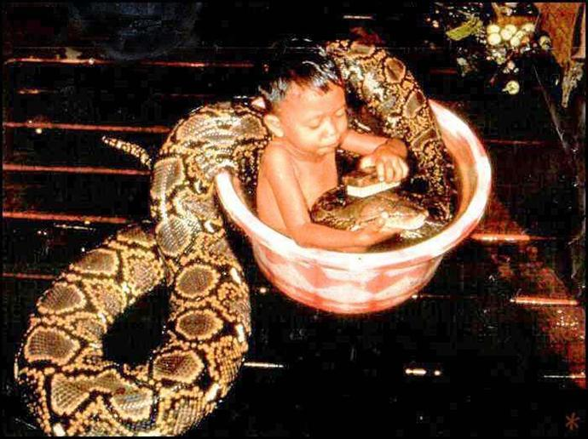
Die muziek ________________________ heel mooi.
Ben jij ___________________ voor een __________?

De tafel van zes.
1 x 6 = 9 x 6 = 6 x 6 = 0 x 6 =
42 : 6 = 6 : 6 = 36 : 6 = 54 : 6 =
54 : 6 = 18 : 6 = 60 : 6 = 12: 6 =
3 x 6 = 2 x 6 = 8 x 6 = 10 x 6 =
Teken zelf een hoek en duid die hoek aan met een boogje en schrijf op de juiste plaats hoekpunt en been -

Schrijf op: honderd ______ zeventig ______ zesenveertig ______
Toon aan papa of mama je huiswerk en vraag beleefd een snoepje, een stukje fruit of iets anders lekkers.

